



รายงานผลการปฏิบัติราชการ
(Government Performance Report)
ประจำเดือน ตุลาคม พ.ศ. 2566
สถานตำรวจภูธรธวัชบุรี

รายงานผลการปฏิบัติประจำเดือนตุลาคม 2566
งานป้องกันปราบปราม สภ.ธวัชบุรี
ข้อมูล ณ วันที่ 31 ตุลาคม 2566
3. งานป้องกันปราบปราบ
3.1 กิจกรรมจิตอาสา จำนวน 1 ครั้ง
วันที่ 26 ตุลาคม 2566 เวลา 09.00 น.ชุดจิตอาสา สภ.ธวัชบุรี ร่วมกับผู้นำชุมชน ผู้ใหญ่บ้าน และ อสม.ร่วมทำความสะอาด ถนนหน้าองค์การบริหารส่วนตำบลราชธานี ต.ราชธานี อ.ธวัชบุรี จ.ร้อยเอ็ด
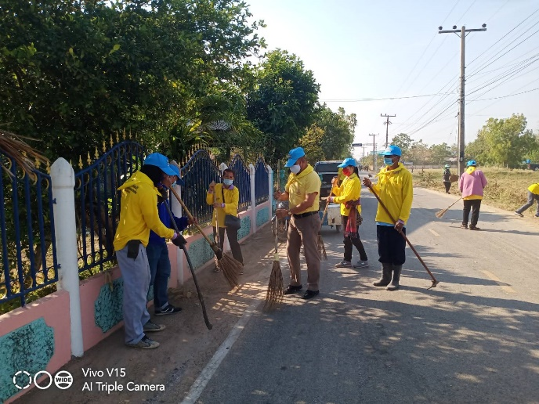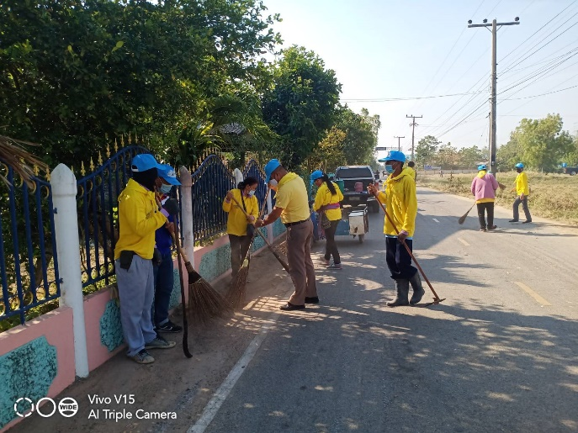
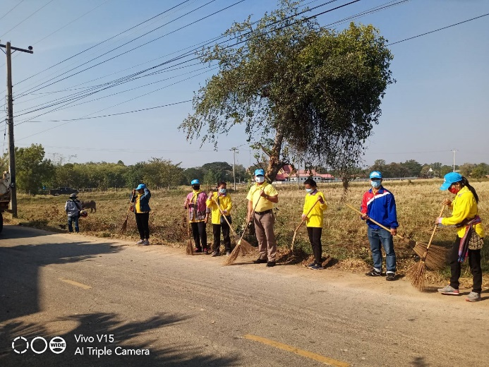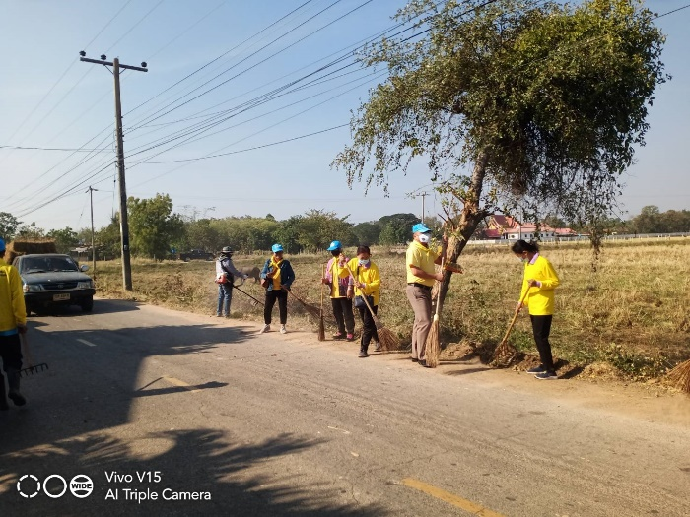

3.2 การตรวจร่วมส่วนราชการ
วันที่ 6 ตุลาคม 2566 เวลา 10.00 น.พ.ต.ท.มนต์ธร ตากใบ สวป.สภ.ธวัชบุรี พร้อมร้อยเวร 20 สายตรวจรถยนต์ สายตรวจ ต.01 ร่วมกับเจ้าหน้าที่ฝ่ายปกครองอำเภอธวัชบุรี กำนัน สารวัตรกำนัน ผู้ช่วย จนท.สาธารณสุข ออกตรวจแพริมน้ำชีหัวโนน ต.ธวัชบุรี อ.ธวัชบุรี จ.ร้อยเอ็ด
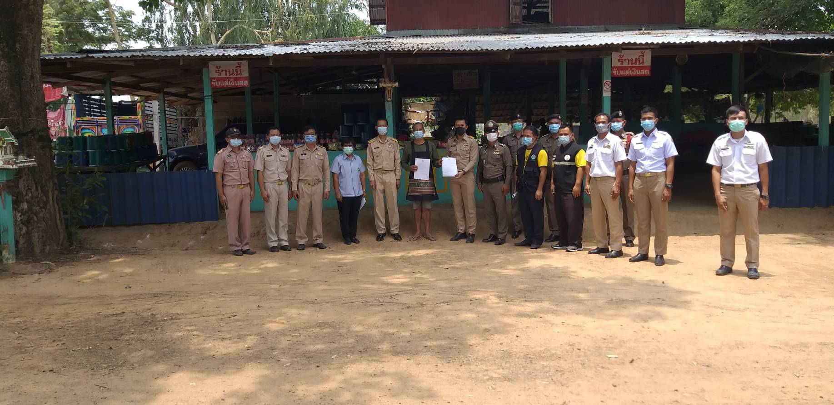

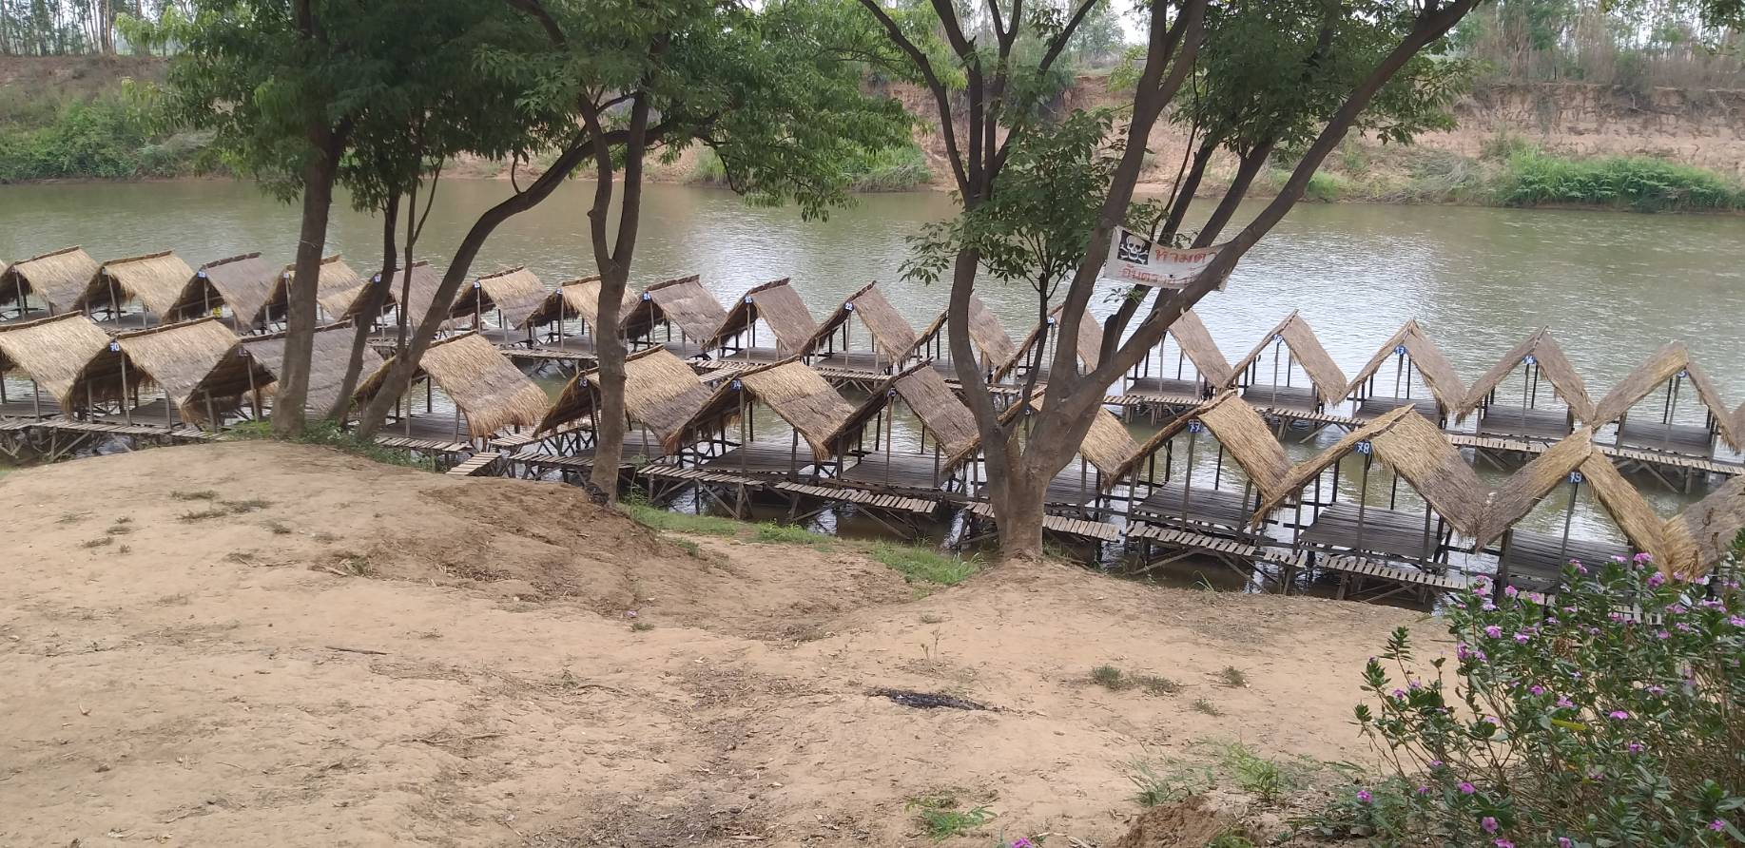

3.3 การปฏิบัติหน้าที่ การออกตรวจพื้นที่รับผิดชอบ
ร้อยเวร ๒๐ สายตรวจรถยนต์ และ สายตรวจรถจักยานยนต์ ได้มีการออกตรวจจุดเสี่ยง จุดล่อแหลม ธนาคาร ร้านค้าทอง ร้านสะดวกซื้อในพื้นที่ เพื่อป้องกันเหตุ สร้างความอุ่นใจ และรักษาความปลอดภัยให้แก่​
ผลการปฏิบัติในรอบ ๑ วัน มีการจัดสายตรวจ จำนวน ๓ ผลัด แต่ละผลัดจะมีผลการตรวจตราจุดเสี่ยงจุดล่อแหลม ตามแผนการตรวจ และตาม สถานภาพอาชญากรรมที่มาจากการวิเคราะห์สถานภาพอาชญากรรม โดยจะมีการเพิ่มความถี่ ในการตรวจตรา จุดเสี่ยงในการเกิดอาชญากรรมเพิ่มมากขึ้น ก่อนออกปฏิบัติหน้าที่จะมีการอบรมปล่อยแถวสายตรวจทุกผลัด ตามรายละเอียดในการปฏิบัติ พอสังเขป ดังนี้
ห้วงเวลา | ภาพการปฏิบัติ | ผลการปฏิบัติ
ต.ค.66  เวลา08.00 น. | ร.ต.อ. ณัฐพงษ์ พลเวียง รอง สวป.สภ.ธวัชบุรี ปฏิบัติหน้าที่ร้อยเวร (20)  -อบรมปล่อยแถว สายตรวจรถยนต์ สายตรวจรถจักรยานยนต์ 7 นาย บริเวณ หน้า สภ.  -ชี้แจงข้อราชการ เพิ่มความถี่ตรวจธนาคาร/ร้านทอง จุดเสี่ยง/ตรวจค้น,จับกุมสิ่งผิดกฎหมาย  -ตรวจอุปกรณ์ปฏิบัติหน้าที่ ทรงผม ของสายตรวจ พร้อมปฎิบัติ-ตรวจห้องควบคุม มั่นคงแข็งแรง สะอาด สิบเวรพร้อมปฎิบัติ  -ตรวจห้องวิทยุสื่อสาร เจ้าหน้าที่พร้อมปฎิบัติ  ผลัดเก่า ว.14 ผลัดใหม่ ว.4 ในเขต | 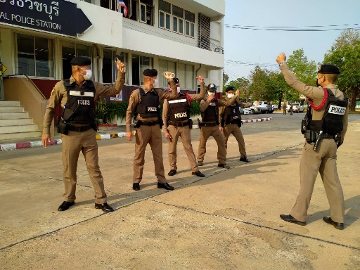
ต.ค.66  เวลา08.00 น. | ร.ต.อ.วิเชียร นาเมืองรักษ์  รอง สวป. สภ.ธวัชบุรี ปฏิบัติหน้าที่ร้อยเวร(20)  -อบรมปล่อยแถว สายตรวจรถยนต์ สายตรวจรถจักรยานยนต์ 7 นาย บริเวณ หน้า สภ.  -ชี้แจงข้อราชการ เพิ่มความถี่ตรวจธนาคาร/ร้านทอง จุดเสี่ยง/ตรวจค้น,จับกุมสิ่งผิดกฎหมาย  -ตรวจอุปกรณ์ปฏิบัติหน้าที่ ทรงผม ของสายตรวจ พร้อมปฎิบัติ-ตรวจห้องควบคุม มั่นคงแข็งแรง สะอาด สิบเวรพร้อมปฎิบัติ  -ตรวจห้องวิทยุสื่อสาร เจ้าหน้าที่พร้อมปฎิบัติ  ผลัดเก่า ว.14 ผลัดใหม่ ว.4 ในเขต | 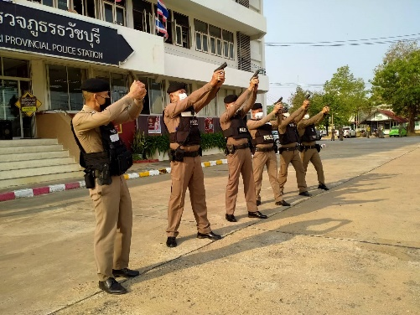
ต.ค.66  เวลา08.00 น. | ร.ต.อ.วิเชียร นาเมืองรักษ์  รอง สวป. สภ.ธวัชบุรี ปฏิบัติหน้าที่ร้อยเวร(20)  -อบรมปล่อยแถว สายตรวจรถยนต์ สายตรวจรถจักรยานยนต์ 7 นาย บริเวณ หน้า สภ.  -ชี้แจงข้อราชการ เพิ่มความถี่ตรวจธนาคาร/ร้านทอง จุดเสี่ยง/ตรวจค้น,จับกุมสิ่งผิดกฎหมาย  -ตรวจอุปกรณ์ปฏิบัติหน้าที่ ทรงผม ของสายตรวจ พร้อมปฎิบัติ-ตรวจห้องควบคุม มั่นคงแข็งแรง สะอาด สิบเวรพร้อมปฎิบัติ  -ตรวจห้องวิทยุสื่อสาร เจ้าหน้าที่พร้อมปฎิบัติ  ผลัดเก่า ว.14 ผลัดใหม่ ว.4 ในเขต | 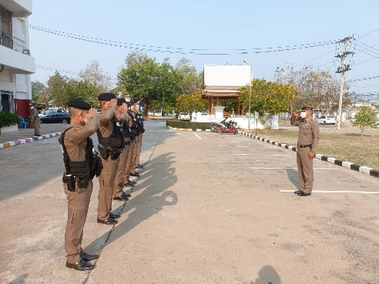

นำแสดงตัวอย่างการตรวจ ให้เห็นภาพผลการปฏิบัติในรอบ ๑ วัน ได้ดังนี้

รายการ | ผลการปฏิบัติ | ภาพการปฏิบัติ
ผลการปฏิบัติ ผลัดดึก เวลา ๐๐.๐๑-๐๘.๐๐ น. จะเน้นจุดตรวจร้านสะดวกซื้อ เปิด 24 ชม.
ต.ค.66 | สายตรวจ จยย.ว.4ว.10 ร้านสะดวกซื้อเซเว้นฯสาขาประตูชัย | 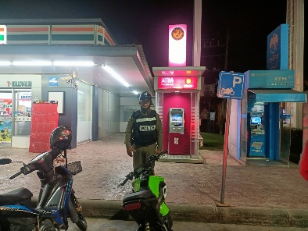
ต.ค.66 | สายตรวจ จยย.ว.4ว.10 ร้านสะดวกซื้อเซเว้นฯสาขาตลาดบ้าน นิเวสน์ | 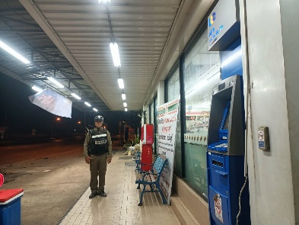
ต.ค.66 | สายตรวจ จยย.ว.4ว.10 ร้านสะดวกซื้อเทสโก้โลตัสฯสาขาตลาดบ้านนิเวสน์ | 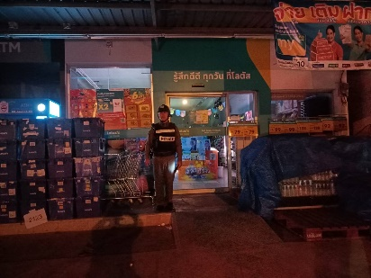
ต.ค.66 | สายตรวจ ต.01 ว.4ว.10 ร้านสะดวกซื้อเทสโก้โลตัสฯสาขาธงธานี | 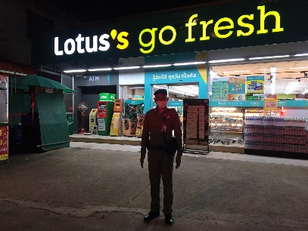
ต.ค.66 | สายตรวจ ต.01 ว.4ว.10 ร้านสะดวกซื้อเซเว้นฯสาขาธงธานี | 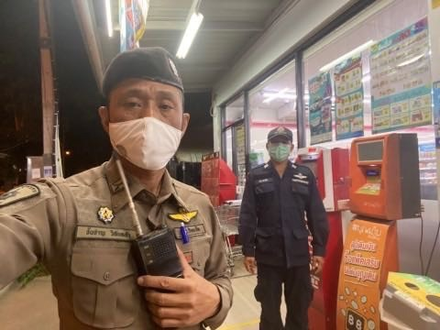
ผลการปฏิบัติ ผลัดเช้า เวลา ๐๘.๐๑-๑๖.๐๐ น.
ต.ค.66 | ร้อยเวร 20 สายตรวจรถยนต์ ว.4 ว.10 ตรวจป้องกันเหตุ  -ร้านทองอภิวัฒน์999สาขา2  -ร้านทองสดใส  - ว.4 ในเขตรับผิดชอบ  เหตุการณ์ปกติ | 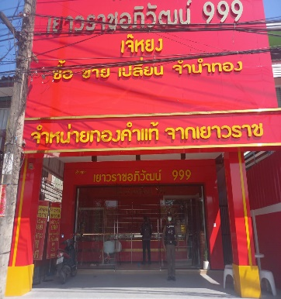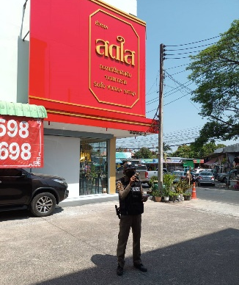
ต.ค.66 | สายตรวจ ต.01 ว.4 ว.10 ป้องกันเหตุ ร้านทองธวัชบุรีโกลด์  เหตุการณ์ปกติ | 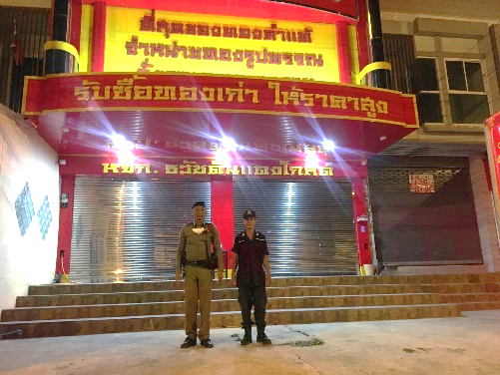
ต.ค.66 | สายตรวจ ต.01 ว.4 ว.10 - รพ.ธวัชบุรี  -ธ.ก.ส.สาขาธงธานี  เหตุการณ์ปกติ | 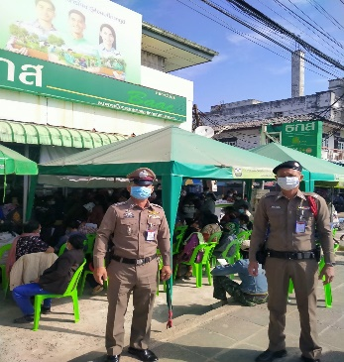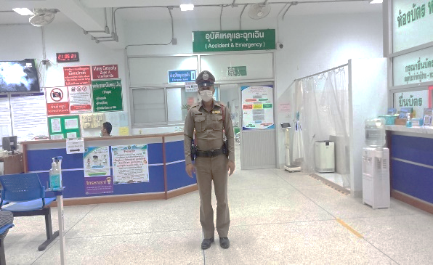
ต.ค.66 | สายตรวจ จยย.ว.4 ว.10 ปั๊มน้ำมันประตูชัย  เหตุการณ์ปกติ | 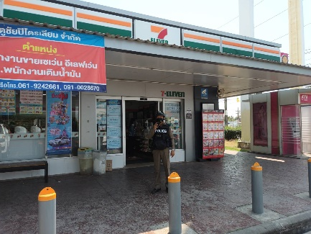
ต.ค.66 | สายตรวจ ต.01 ว.4การจราจรแยกตลาดสดธวัชดินแดง | 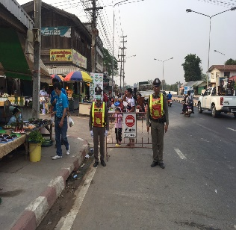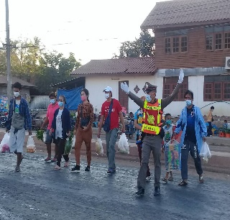
ผลการปฏิบัติ ผลัดเย็น เวลา ๑๖.๐๑-๒๔.๐๐ น.
ต.ค.66 | สายตรวจ จยย.ว.4 ว.10 ป้องกันเหตุ หอพัก -บ้านพัก  เหตุการณ์ทั่วไปปกติ | 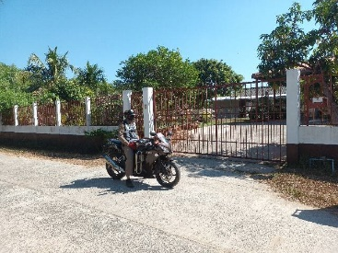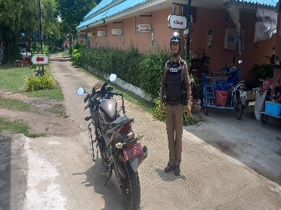
ต.ค.66 | ร้อยเวร 20 สายตรวจรถยนต์ ว.4 ป้องกันเหตุโรงเรียนในพื้นที่เหตุการณ์ปกติ | 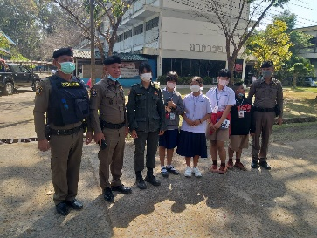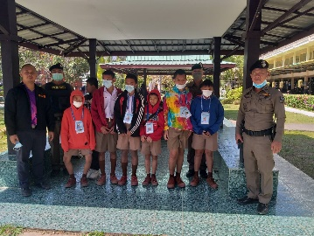
ต.ค.66 | ร้อยเวร 20 สายตรวจรถยนต์ ว.4 ป้องกันเหตุ ร้านอาหารบางกอกบาร์  เหตุการณ์ปกติ | 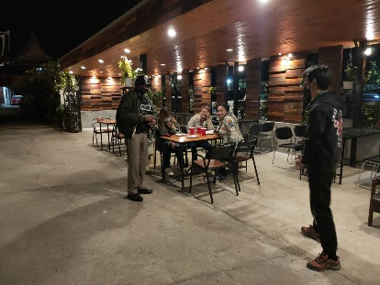
ต.ค.66 | ร้อยเวร 20 สายตรวจรถยนต์ ปล่อยแถว ว.4 ป้องกันเหตุ จุดเสี่ยง จุดล้อแหลม  เหตุการณ์ปกติ | 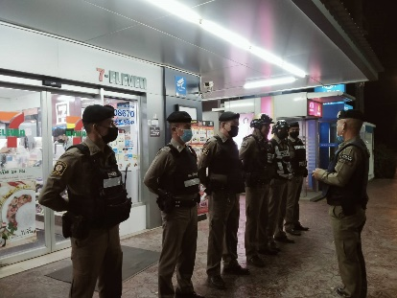

3.4 การป้องกันการแข่งรถในทางสาธารณะ
สายตรวจรถยนต์ และ สายตรวจรถจักยานยนต์ ได้มีการออกตรวจป้องกันการแข่งรถในทางสาธารณะ ในพื้นที่ จำนวนประจำเดือน ตุลาคม 2566 จำนวน 150 ครั้ง
ตัวอย่างนำเสนอผลการปฏิบัติในรอบวัน เป็นประจำทุกวัน
วันที่ | ผลการปฏิบัติ | ภาพการปฏิบัติ
ต.ค.66 | ร้อยเวร 20 สายตรวจรถยนต์ ว.4 ป้องกันเหตุแข่งรถในทาง ถนนสายบายพาสธวัชบุรี - บายพาสโพนทองไม่พบว่ามีการรวมตัวแข่งรถ  ในเส้นทางดังกล่าวแต่อย่างใด | 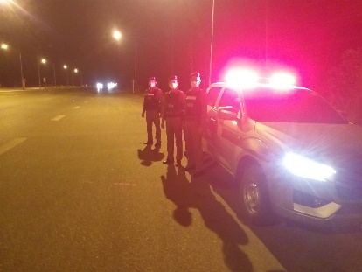
ต.ค.66 | ร้อยเวร 20 สายตรวจรถยนต์ ว.4 ป้องกันเหตุแข่งรถในทาง ถนน 4 แยกหนองไผ่ไม่พบว่ามีการรวมตัวแข่งรถ  ในเส้นทางดังกล่าวแต่อย่างใด | 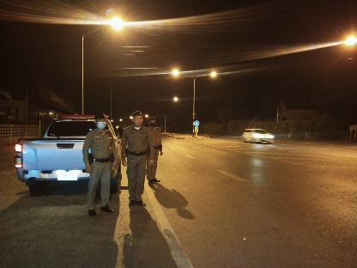
ต.ค.66 | ร้อยเวร 20 สายตรวจรถยนต์ ว.4 ป้องกันเหตุแข่งรถในทาง ถนนหนองไผ่ - เมืองน้อยไม่พบว่ามีการรวมตัวแข่งรถ  ในเส้นทางดังกล่าวแต่อย่างใด | 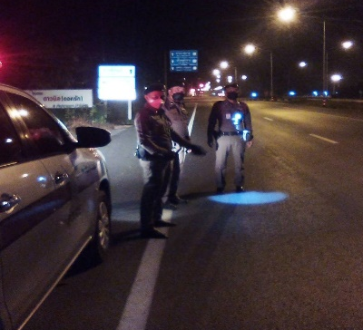
ต.ค.66 | ร้อยเวร 20 สายตรวจรถยนต์ ว.4 ป้องกันเหตุแข่งรถในทาง สี่แยกบายพาสธวัชบุรีไม่พบว่ามีการรวมตัวแข่งรถ  ในเส้นทางดังกล่าวแต่อย่างใด | 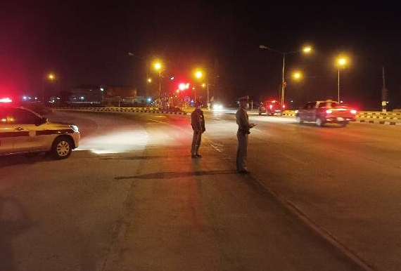
ต.ค.66 | สายตรวจรถจักรยานยนต์ ว.4 ป้องกันเหตุแข่งรถในทาง สี่แยกบายพาสธวัชบุรีไม่พบว่ามีการรวมตัวแข่งรถ  ในเส้นทางดังกล่าวแต่อย่างใด | 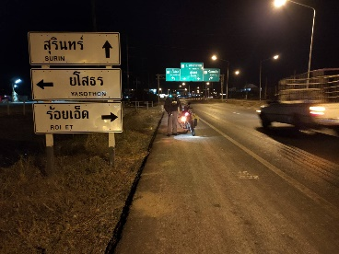

3.5 การระงับเหตุของสายตรวจ
ร้อยเวร ๒๐ สายตรวจรถยนต์ และ สายตรวจรถจักยานยนต์ และ สายตรวจตำบล ได้มีการออกตรวจระงับเหตุในพื้นที่ ประจำเดือนตุลาคม 2566 จำนวน 11 ครั้ง
มีภาพการายงานพอสังเขป
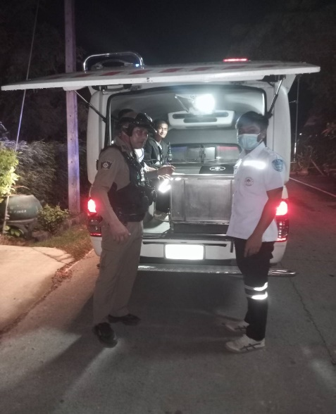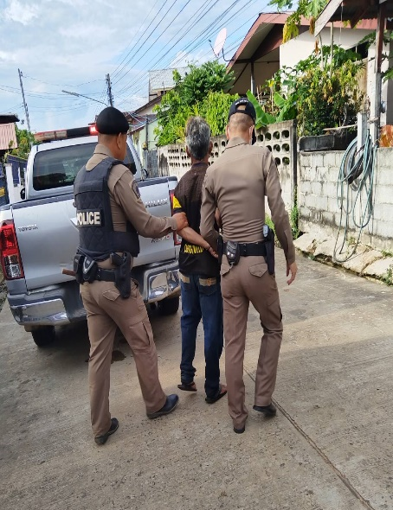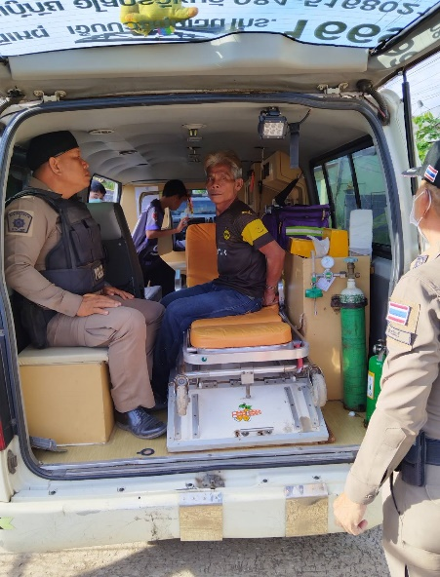
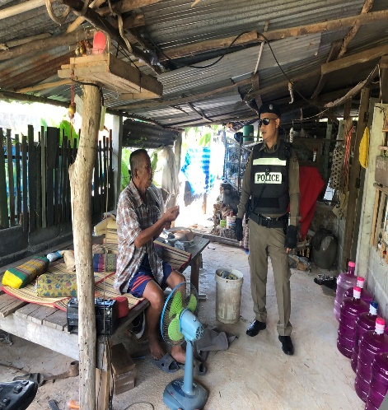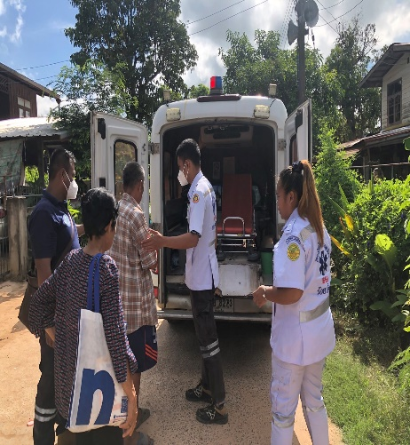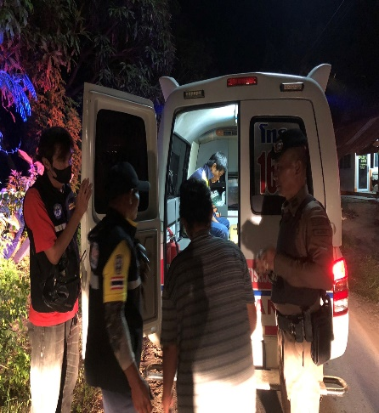
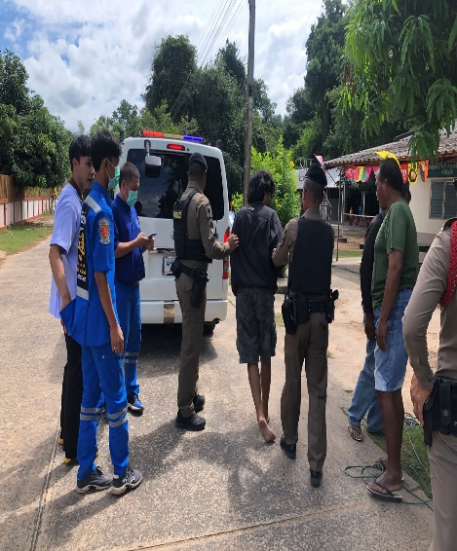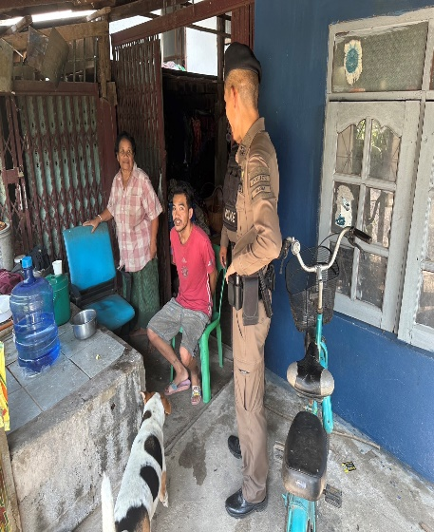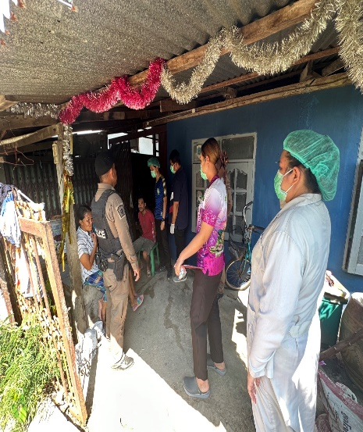

3.๖ การช่วยเหลือบริการประชาชน
ร้อยเวร ๒๐ สายตรวจรถยนต์ และ สายตรวจรถจักยานยนต์ และ สายตารวจตำบล ได้มีการออกตรวจและได้ช่วยเหลือและบริการประชาชนในพื้นที่ ประจำเดือนตุลาคม 2566 จำนวน 2 ครั้ง

ครั้งที่ | ผลการปฏิบัติ | ภาพการปฏิบัติ
1 | 4ต.ค.66สายตรวจรถยนต์ยนต์ ช่วยเหลือประชาชนรถยนต์แบตเตอรี่หมดในเขตพื้นที่ สามารถไปต่อได้ | 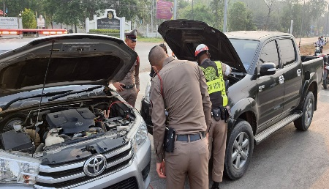
2 | 27ต.ค.66สายตรวจรถยนต์ยนต์ ช่วยเหลือประชาชนรถยนต์แบตเตอรี่หมดในเขตพื้นที่ สามารถไปต่อได้ | 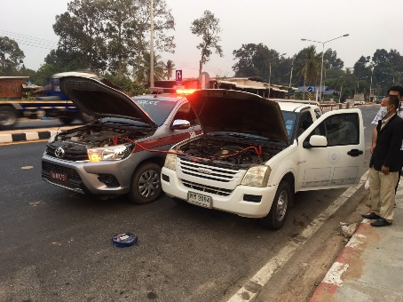

3.7 การตรวจค้นบุคคลและยานพาหนะต้องสงสัย
ชุดปฏิบัติการสายตรวจ และสายตรวจตำบล ได้ออกตรวจพื้นที่พบ บุคคลและยานพาหนะ ได้ดำเนินการตรวจค้นเป็นประจำทุกวัน
มีภาพรายงานพอสังเขป
วันที่ | ผลการปฏิบัติ | ภาพการปฏิบัติ
ต.ค.66 | สายตรวจรถยนต์ ตรวจค้นรถจักรยานยนต์ต้องสงสัย บริเวณอ่างเก็บน้ำธวัชชัย ผลการตรวจค้นไม่พบสิ่งผิดกฎหมาย | 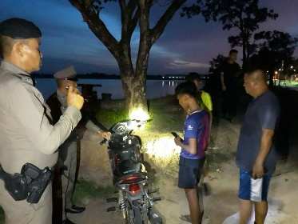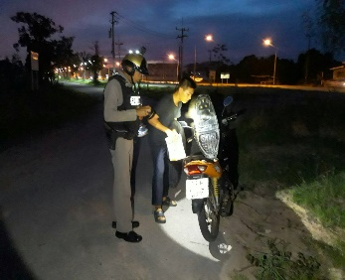

3.8 ผลการจับกุม
ร้อยเวร ๒๐ สายตรวจรถยนต์ และ สายตรวจรถจักยานยนต์ และ สายตรวจตำบล ได้มีปฏิบัติและมีผลการจับกุม ประจำเดือน ตุลาคม 2566 ไม่มีผลการจับกุม

3.9 การตั้งจุดตรวจ
สายงานป้องกันปราบปรามมีการตั้งจุดตรวจป้องกันปราบปรามอาชญากรรม ตามแผนการตั้งจุดตรวจ ประจำเดือนตุลาคม 2566 จำนวน 3 ครั้ง

ภาพรายงานพอสังเขป
ลำดับ | ผลการปฏิบัติ | ภาพการปฏิบัติ
1 | วันที่ 6 ตุลาคม 2566  พ.ต.ท.มนต์ธร ตากใบ สวป.ฯพร้อม ร้อยเวร 20 ชุดสายตรวจรถยนต์ จร. ตั้งจุดตรวจจุดสกัด บริเวณถนนหน้าเมก้าเชฟร้อยเอ็ด เวลา 22.00-24.00 น. | 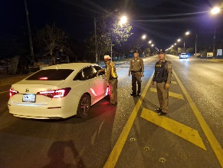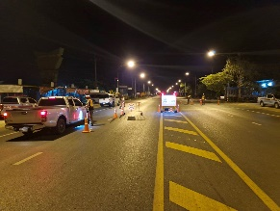
2 | วันที่ 18 ตุลาคม 2566  พ.ต.ท.มนต์ธร ตากใบ สวป.ฯพร้อม ร้อยเวร 20 ชุดสายตรวจรถยนต์ จราจร ตั้งจุดตรวจจุดสกัด บริเวณถนนร้อยเอ็ดโพนทองหน้าสนง.บังคับคดีจังหวัดร้อยเอ็ด เวลา 22.00 – 24.00 น. | 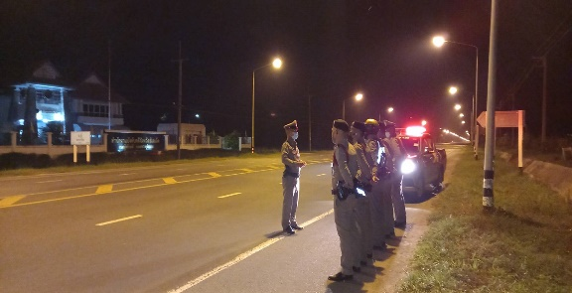
3 | วันที่ 25 ตุลาคม 2566  พ.ต.ท.มนต์ธร ตากใบ สวป.ฯพร้อม ร้อยเวร 20 ชุดสายตรวจรถยนต์ จราจร ตั้งจุดตรวจจุดสกัด บริเวณถนนทางเข้าอ่างธวัชชัย เวลา 18.00-22.00 น. | 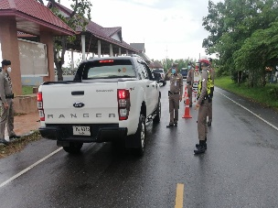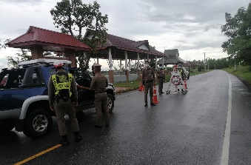

3.10 กิจกรรมชุดชุมชนและมวลชนสัมพันธ์

พ.ต.ท.มนต์ธร ตากใบ สวป.สภ.ธวัชบุรี พร้อมด้วยข้าราชการตำรวจชุดชุมชนและมวลชลสัมพันธ์ สภ.ธวัชบุรี ออกสอบถามปัญหาอาชญากรรม ปัญหายาเสพติด จุดเสี่ยง จุดล่อแหลมในหมู่บ้าน พร้อมได้พบปะผู้นำท้องที่ ท้องถิ่น

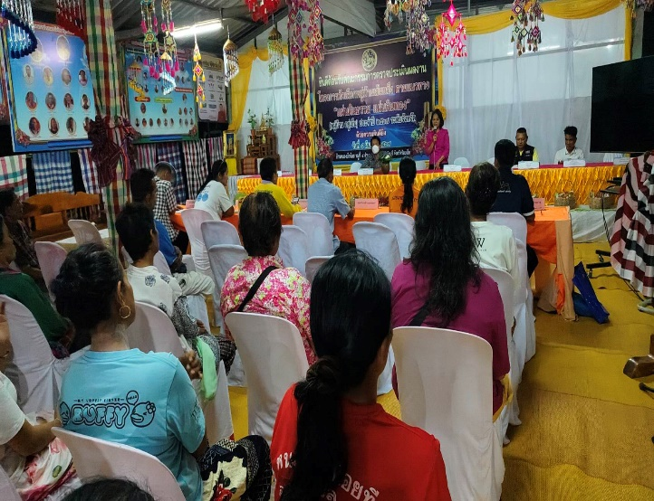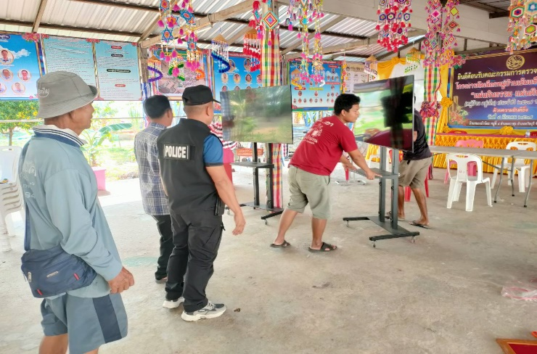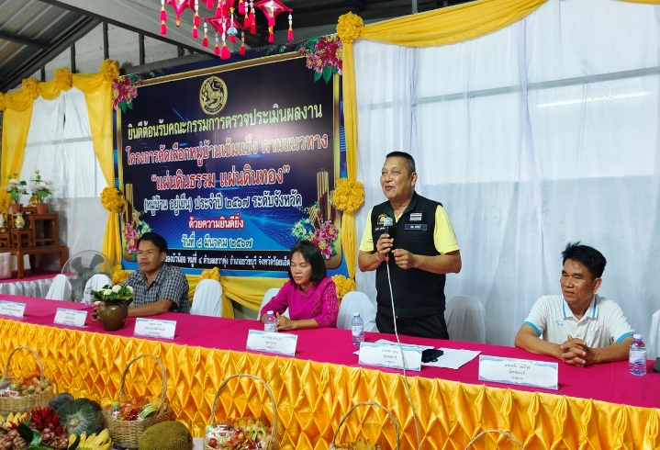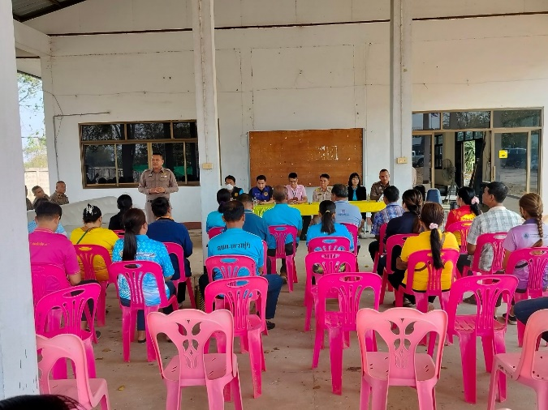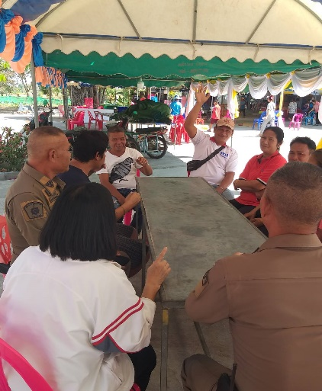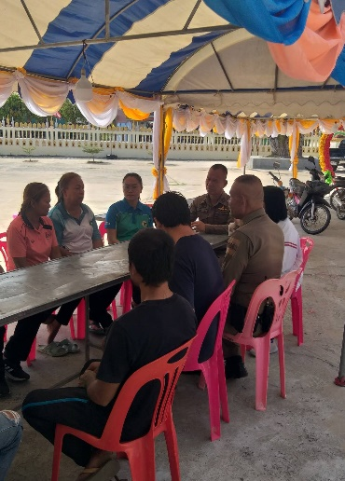

สรุปผลการปฏิบัติประจำเดือนตุลาคม 2566
งานป้องกันปราบปราม สภ.ธวัชบุรี
ลำดับ | การปฏิบัติ/กิจกรรม | จำนวน(ครั้ง) | หมายเหตุ
1 | กิจกรรมจิตอาสา | 1
2 | การร่วมตรวจกับส่วนราชการอื่น | 1
3 | การปฏิบัติหน้าที่ ออกตรวจพื้นที่รับผิดชอบ
 | - ร้อยเวร 20 และชุดสายตรวจรถยนต์ | 60
 | - สายตรวจ ต.01 | 60
 | - สายตรวจ จยย. | 189
4 | การป้องกันการแข่งรถในทาง
 | - ร้อยเวร 20 และชุดสายตรวจรถยนต์ | 30
 | - สายตรวจ ต.01 | 30
 | - สายตรวจ จยย. | 90
5 | การระงับเหตุของสายตรวจ | 11
6 | ช่วยเหลือประชาชน | 2
7 | การตรวจค้นบุคคลและยานพาหนะ | 30
8 | ผลการจับกุม | -
9 | ตั้งจุดตรวจ | 3
10 | กิจกรรมชุดชุมชนและมวลชนสัมพันธ์ | 1

ตรวจแล้วถูกต้อง

พ.ต.อ.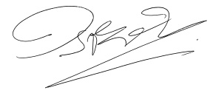
(วรชัย บางยี่ขัน)
ผกก.สภ.ธวัชบุรี

